V 5 – Identifizierung von unbekannten Salzen
In diesem Versuch werden Salze anhand Flammenfärbung und Fällung identifiziert. SuS sollen ein Salz erhalten und das Kation und Anion nachweisen. Dafür müssen die SuS Nachweisreaktionen kennen und wissen, wie sie anhand Flammenfärbung Kationen identifizieren können. Dies ist ein guter Schülerversuch, da er einfach durchzuführen ist und für SuS spannend gestaltet werden kann. Für die Identifizierung benötigen die SuS einen Gasbrenner, Silbernitrat und Bariumchlorid.
Gefahrenstoffe
Silbernitrat |  |  | H: 280 |  |  | P: 403
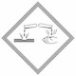 | 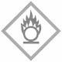

Materialien: Reagenzgläser, Tüpfelplatte, Magnesiastäbchen, Gasbrenner
Chemikalien: Wasser, Silbernitrat, Salzsäure (verdünnt)
Salze: Natriumchlorid, Kupfersulfat, Lithiumchlorid, Kaliumbromid, Kaliumiodid, Bariumchlorid
Durchführung: Die Salze werden in Wasser gelöst. Ein paar mL der Lösungen werden auf eine Tüpfelplatte gegeben. Das Magnesiastäbchen wird in die Lösung getaucht und danach in die Brennerflamme gehalten. Die Flammenfärbung wird protokolliert. Um das Magnesiastäbchen zu reinigen wird es in Salzsäure (verdünnt) getaucht und danach in der Brennerflamme nochmal ausgeglüht. Die Salzlösungen werden mit ein paar Tropfen Silbernitrat versetzt oder, unter Ausbleiben eines Niederschlages, mit Bariumchlorid. Die Beobachtungen werden protokolliert.
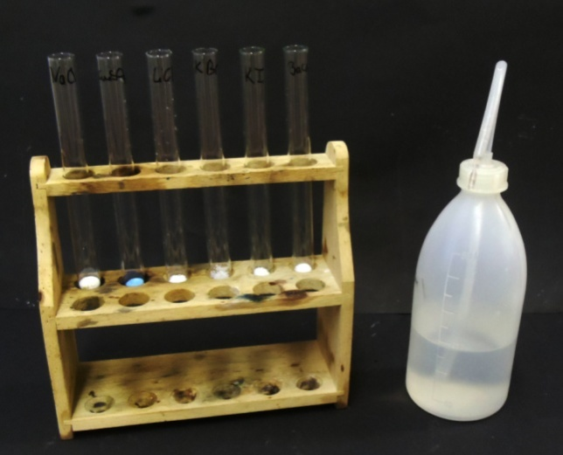
Abbildung 14: Die zu testende Salze. Von links nach rechts von 1 bis 6 durchnummeriert
Beobachtung:
Salz | Flammenfärbung | Zugabe von  Silbernitrat
1 | Orange | Weißer Niederschlag
2 | Grünblau
3 | dunkelrot | Weißer Niederschlag
4 | lila | Weißer/beiger Niederschlag
5 | hellgrün | Weißer Niederschlag
6 | lila | Gelber Niederschlag

Bei Salz 2 konnte bei Zugabe von Silbernitrat keine Fällung beobachtet werden. Daraufhin wurde eine frische Lösung des Salzes angesetzt und Bariumchlorid hinzugegeben, da ansonsten das Chlorid von dem Bariumchlorid mit den Silberioneb des Silbernitrats ausfallen würde. Bei Zugabe von Bariumchlorid fiel ein weißer Niederschlag aus.

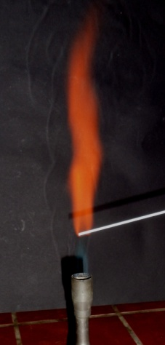  Abbildung 15:  Salz 1 | 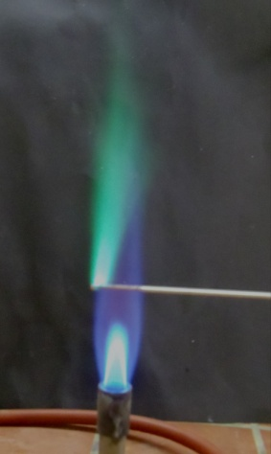  Abbildung 16:  Salz 2 | 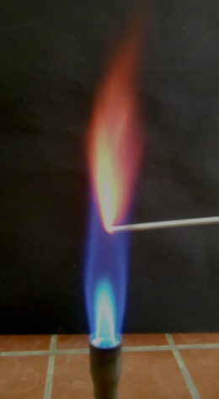  Abbildung 17:  Salz 3
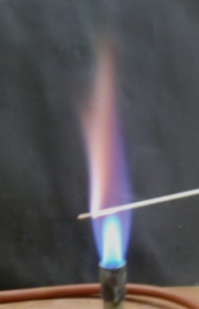  Abbildung 18:  Salz 4 | 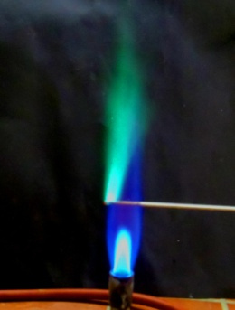  Abbildung 19:  Salz 5 | 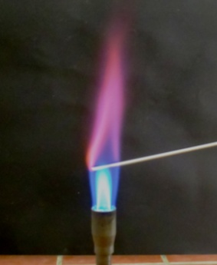  Abbildung 20:  Salz 6

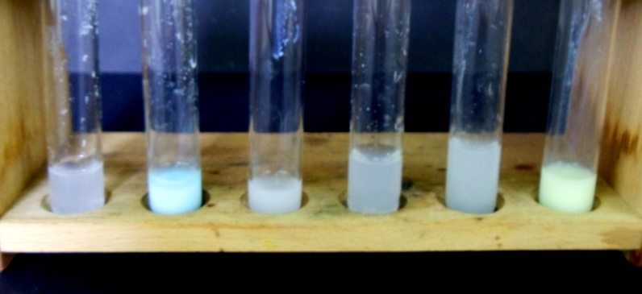
Abbildung 21: Bei Zugabe von Silbernitrat und bei Salz 2 eine weitere Zugabe von Bariumchlorid. Für Salz 1, 2, 3 und 5 ist ein weißer Niederschlag sichtbar, bei Salz 6 ein gelber und bei Salz 4 ein dunkelweißer Niederschlag.
Deutung: Silbernitrat fällt Chlorid, Bromid und Iodid (in der Gleichung dargestellt als X⁻) aus wässriger Lösung.
AgNO_{3(aq)} + X⁻_{(aq)} $→$ AgX_{(s)} + NO₃⁻_{(aq)}
Bariumchlorid fällt Sulfationen aus wässriger Lösung.
BaCl_{2(s)} + SO₄²⁻_{(aq)} $→$ BaSO_{4 (s)}+ 2 Cl⁻_{(aq)}
Salz | Name | Flammenfärbung | Zugabe von  Silbernitrat
1 | Natriumchlorid | Orange | Weißer Niederschlag
2 | Kupfersulfat | Grünblau
3 | Lithiumchlorid | dunkelrot | Weißer Niederschlag
4 | Kaliumbromid | lila | Weißer/beiger Niederschlag
5 | Bariumchlorid | hellgrün | Weißer Niederschlag
6 | Kaliumiodid | lila | Gelber Niederschlag

Entsorgung: Die Lösungen werden in den Schwermetallbehälter entsorgt.
Literatur: [1] L. Ryan, Chemistry for you, Nelson Thornes, 2. Auflage, 2001, S. 152-153.
Unterrichtsanschlüsse Dieser Versuch kann in der Unterrichtseinheit Salze, Alkalimetalle und Nachweisreaktionen eingesetzt werden. Es können jegliche anderen Salze benutzt werden. Den SuS können je nach Wunsch zwischen 1-6 Salze zum Identifizieren zugeordnet werden, womit der Versuch verlängert oder verkürzt werden kann.

